Sqoop数据导入是将关系数据库中的单个表数据导入到HDFS中

创建数据库

mysql -uroot -p

create database userdb character set utf8 collate utf8_general_ci;

user userdb

source /export/software/userdb.sql

创建三个数据库

将MYSQL表数据导入HDFS

sqoop import \

--connect jdbc:mysql://Hadoop001:3309/userdb \

--username root \

--password lq010705 \

--target-dir /sqoopresult \

--table emp \

--num-mappers 1

利用如下命令查看文件

hdfs dfs -cat /sqoopresult/part-m-00000

增量导入：

INSERT INTO `emp` VALUES ('1206','dkl','java dev','50000','AC');

针对emp表数据的新增变换执行append模式的增量导入

回到hadoop01

sqoop import \

--connect jdbc:mysql://Hadoop001:3309/userdb \

--username root \

--password lq010705 \

--target-dir /sqoopresult \

--table emp \

--num-mappers 1 \

--incremental append \

--check-column id \

--last-value 1205

验证：回到hdfs的ui界面会发现刚才的界面多了一个文件

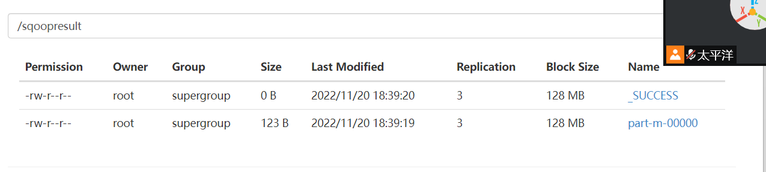

查看数据

hadoop fs -cat /sqoopresult/part-m-00001

**MYSQL表数据导入hive**

cd /export/servers/apache-hive-1.2.1-bin/

bin/hive

show databases;

回到hadoop01:

sqoop import \

--connect jdbc:mysql://Hadoop001:3309/userdb \

--username root \

--password lq010705 \

--table emp_add \

--hive-table itcast.emp_add_sp \

--create-hive-table \

--hive-import \

--num-mappers 1

[报错] hdfs dfs -rm -r /user/root/emp_add

回到hive下进行查看是否有表并查看数据

回到ui界面查看

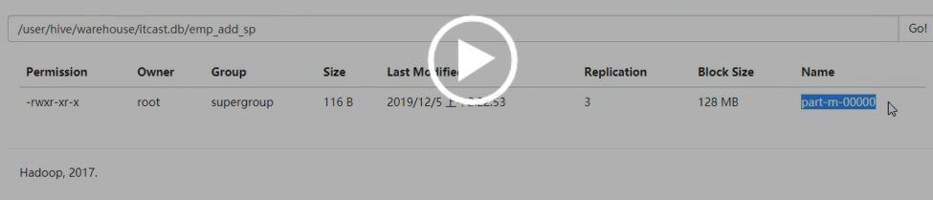

10.4.4mysql表数据子集导入

1.where参数进行数据过滤

sqoop import --connect jdbc:mysql://Hadoop001:3309/userdb --username root --password lq010705 **--where "city='sec-bad'"** --target-dir /wherequery --table emp_add --num-mappers 1

查看文件：

hadoop fs -cat /wherequery/part-m-00000

2.query参数进行数据过滤

sqoop import --connect jdbc:mysql://Hadoop001:3309/userdb --username root --password lq010705 --target-dir /wherequery2 **--query 'select id,name,deg from emp where id>1203 and $CONDITIONS'** --num-mappers 1

hadoop fs -cat /wherequery2/part-m-00000